医疗器械产品技术要求

**医疗器械产品技术要求编号**：

**动态心电分析软件**

**1. 产品型号/规格及其划分说明**

1.1 软件型号规格

产品名称：动态心电分析软件

软件型号规格：ECG Analyst

其中ECG为心电文件类型，Analyst是助手的意思。

1.2 软件发布版本：V1.0

1.3 版本命名规则

软件完整版本命名规则为V X.Y.Z.B，其中

V：版本标识代号，动态心电分析软件版本标识代号为：V；

X：表示“重大增强类软件更新”，用阿拉伯数字标识，如1、2、3……；包括：改变医疗器械功能、性能等软件属性，影响到医疗器械安全性或有效性的软件变更，即影响到医疗器械的预期用途、使用环境或核心功能的。如新增临床运用、用户界面增加临床信息、核心算法改变、增加无线连接数据库等功能。

Y：表示“轻微增强类软件更新”，用阿拉伯数字标识，如0、1、2……；包括：改变医疗器械功能、性能等软件属性，不影响到医疗器械安全性或有效性的软件变更。如核心算法运算速度的单纯性提高、用户界面的文字性修改等。

Z：表示“纠正类软件更新”，用阿拉伯数字标识，如0、1、2……；包括修正软件已知缺陷而进行的软件变更。

B：表示“构建”，用阿拉伯数字标识，如0、1、2……；纠正类软件更新的任何变化，都会导致构建的升版。

1. **RUSP的要求**

2.1通用要求

2.1.1 处理对象

软件的处理对象为.ecg格式的心电数据。

2.1.2 最大并发数

最大并发用户数为100个。

2.1.3 数据接口

软件通过HTTP协议与服务器进行数据交互，心电文件存储格式为.ecg，分析文件存储格式为.rlt、.ffg。

2.1.4 特定软硬件

软件完成预期用途所必备的医疗器械硬件为通心络科（河北）科技有限公司生产的十二导联动态心电记录仪。

2.1.5 临床功能

（1）编辑模板，方便对单个心搏类型进行修改。

（2）散点图功能，按照心搏间期做散点图和相关编辑操作。

（3）Demix功能，按照心搏数据画重叠图和相关编辑操作。

（4）模板详细功能，按照分类结果多行多列画心搏数据和相关编辑。

（5）事件统计，方便查看统计的事件。

（6）片段图编辑，方便查看所有保存的片段图和描述。

（7）页扫描，方便快速浏览全程心电数据。

（8）房颤，辅助判断是否有房颤。

（9）ST段，辅助判断是否有ST抬高压低。

（10）HRV，得出HRV时域、频域、非线性参数，供参考。

（11）直方图，对心搏类型进行RR间期、间期比、心率进行统计分类。

（12）报告编辑，方便用户查看当前报告数据。

（13）生成报告功能，对结论进行编辑，并生成报告。

2.1.6 使用限制

（1）软件只能处理.ecg格式的心电文件，软件导出分析文件的格式为.rlt、.ffg。

（2）软件设置参数时必须为在规定范围内的合理数值，

如下：

“心动过缓心率(bpm)”，输入范围20~120

“心动过缓心搏数”，输入范围1~16

“心动过速心率(bpm)”， 输入范围50~250

“心动过速心搏数”，输入范围1~16

“室速心率(bpm)”，输入范围50~150

“室速心搏数”，输入范围3~20

室上早提前量（%）”，输入范围10~99

“计算参考节律的心搏个数”，输入范围1~50

2.1.7 用户访问控制

软件的用户访问控制管理机制为使用用户名、密码进行软件登录。

2.1.8 版权保护

本软件采取用户名、密码的方式进行版权保护。

2.1.9 用户界面

本软件使用图形用户界面，功能可通过窗口和按钮操作。具体包括登录界面、记录列表、编辑模板、事件统计、片段图编辑、页扫描、房颤、ST段、HRV、直方图、报告编辑、生成报告界面。

2.1.10 消息

本软件使用弹出窗口进行消息提示，包括确认、操作、警告、错误提示。

（1）确认提示：当修改一整个模板时，弹出“是否要修改心搏类型为窦性心搏”。

（2）操作提示：在同一台电脑打开两个以上的程序时，提示“程序已经在运行”。

（3）警告提示：在参数设置时输入值超出规定范围，有警告提示。

（4）错误提示：当加载的ecg文件为空时，弹出“加载ecg文件为空”。

2.1.11 可靠性

（1）磁盘空间小于200MB或总存储空间的1%时进行提示。

（2）网络中断后，继续使用软件会弹出网络故障的提示。网络恢复后，可以正常使用。

（3）本地文件丢失，服务器文件不会受到影响，可以重新下载原始心电数据，如果分析文件和报告已经上传至服务器，也可以重新下载。重要本地数据还可以进行手动备份，需要恢复时，放回原文件路径即可。

2.1.12 维护性

动态心电分析软件内置软件版本信息，而且在软件使用过程中，会生成日志文件。当发生故障时，可以参照使用说明书中的联系方式联系专业人员进行维护。

2.1.13 效率

软件在2.1.14要求的最低配置条件下、100个用户并发运行，能满足如下要求：

1. 非首次分析心电数据（小于等于24小时）的响应时间不超过3分钟
2. 登录操作不超过2秒钟。
3. 软件CPU使用率最大不超过40%；
4. 软件内存占用最大不超过2G；

注：计算机内存、CPU的真实工作环境，会影响软件的性能效率。

2.1.14 运行环境

服务器：

CPU：Intel(R) Xeon(R) Gold 6161 CPU @ 2.20GHz 双核及以上

内存：4GB及以上

存储空间：≥50GB，可扩展

操作系统：CentOS7.6 64位

网络速度：上传无限制，下载≥2Mbps；

客户端：

CPU：intel(R) Core(TM) i5-8250 及以上

内存：8GB及以上

硬盘：1000GB及以上

接口：USB2.0及以上

显示器：分辨率1920×1080及以上

操作系统：64位Windows10、64位Windows7操作系统

支持软件：.NET4.7.2版本及其它兼容版本

网络速度： 100Mbps及以上

2.2 质量要求

符合GB/T 25000.51第5章要求。

2.3 专用要求

应符合YY 0885-2013的第50章（50.101.2.3见表1、表2）、51.5.13和51.5.14的要求。

表1 标准分析输出的报告

|  |  |  |  |
| --- | --- | --- | --- |
| 统计数据 | AHA数据库 | MIT数据库 | NST数据库 |
| QRS Se（G） | 99.00% （173016/174763） | 99.29%（83385/83978） | 95.31% （20456/21462） |
| QRS +P（G） | 99.38% （173016/174096） | 99.48% （83385/83818） | 80.10% （20456/25539） |
| VEB Se（G） | 73.75% （12019/16296） | 82.42% （4863/5900） | 80.11% （1812/2262） |
| VEB +P（G） | 47.12% （12019/25505） | 66.71% （4863/7290） | 49.07% （1812/3693） |
| 成对VEB Se（G） | 54.70% （547/1000） | 54.01%（350/648） | —— |
| 成对VEB +P（G） | 39.77% （873/2195） | 67.93% （358/527） | —— |
| 短段VEB Se（G） | 42.06% （196/466） | 46.15% （24/52） | —— |
| 短段VEB +P（G） | 34.55% （417/1207） | 29.13% （30/103） | —— |
| 长段VEB Se（G） | 19.05% （16/84） | 69.23% （9/13） | —— |
| 长段VEB +P（G） | 12.32% （50/406） | 41.38% （12/29） | —— |

注：AHA 数据库中 2202和8205，以及MIT/BIH 数据库中的102,104,107,217为paced record，这些条目被排除，不计入统计结果。

表2 可选分析输出的报告要求

|  |  |  |  |
| --- | --- | --- | --- |
| 统计数据 | AHA数据库 | MIT数据库 | NST数据库 |
| VF片段 Se（G） | —— | —— | —— |
| VF片段+P（G） | —— | —— | —— |
| SVEB Se（G） | —— | 56.79% （1559/2745） | 57.56% （297/516） |
| SVEB +P（G） | —— | 63.87% （1559/2441） | 13.74% （297/2161） |

**3. 检验方法**

3.1 通用要求符合性检验

通过检查使用说明书、实际操作验证2.1的符合性。

3.2 质量要求符合性检验

依据GB/T 25000.51第7章方法验证2.2的符合性。

3.3专用要求

按照YY 0885-2013规定的方法进行试验，应符合2.3的要求。

**4. 术语与定义**

Demix功能：按照心搏数据画重叠图和相关编辑操作。

HRV：心率变异性。

**附录1.体系结构图及必要注释**

1. 后台API接口

算法接口

本地文件

提供读ecg文件，读写rlt文件、ffg文件的方法

记录列表界面

选择文件

上传文件

查找

下载文件

医生登录

设置参数

分析界面

生成报告

模板编辑

生成报告

上传报告

患者信息

参数设置

重新分析

编辑模板

散点图

室上性设置

详细模板

心电图

片段图编辑

片段图

心电图

ST

心电图

心率图

ST图

事件统计

心率图

事件列表

事件心电图

心电图

报告编辑

总结

小时汇总

页扫描

心率图

心电放大图

心电图

HRV

非线性分析

时域分析

频域分析

房颤

T-RR散点图

房颤检测

密度图

参数设置

模板分类

Demix

1. 组成模块：登录模块、记录列表、患者信息、编辑模板、事件统计、片段图编辑、页扫描、房颤、ST、HRV、直方图、报告编辑、生成报告。

2）各模块主要功能：

登录模块：验证用户合法性。

记录列表模块：该模块显示该用户下所有患者记录信息。

患者信息：分析参数设置、重新分析。

编辑模板：快速浏览一个模板中的所有QRS、改变模板的类型、分类显示、合并子模板、查看放大心电图、Demix、心搏编辑窗、散点图。

事件统计：选择某个时间区间发生的事件、按联律（连发）个数选择事件、快速保存心电图片段。

片段图编辑：浏览片段图、重新设定片段图的标签、删除片段图。

页扫描：修改心搏类型。

房颤：检测房颤。

ST：查看ST事件。

HRV：时域分析、频域分析、非线性分析。

直方图：查看间期、间期比、心率直方图。

报告编辑：查看报告参数。

生成报告：编辑分析结论、报告预览/打印。

**附录2.用户界面关系图及必要注释**

ST

直方图

报告编辑

HRV

生成报告

通用计算机

动态心电分析软件

软件用户登录

患者信息

编辑模板

事件统计

片段图编辑

页扫描

房颤

记录列表界面

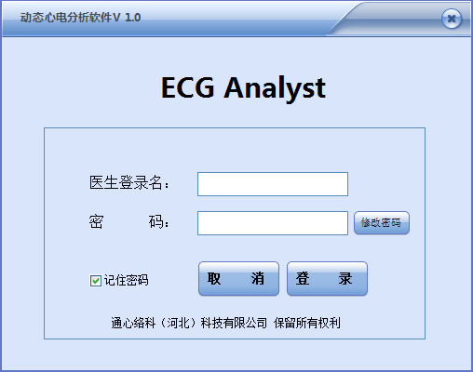图一 登录界面

双击电脑桌面上的“ECG Analyst”图标或使用程序菜单。使用账号密码进行登录。

图二 首界面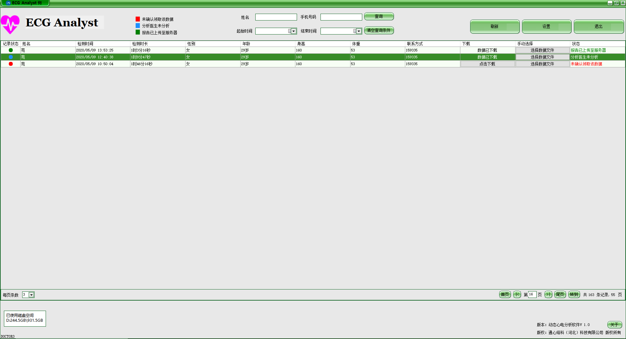

登录软件后进入首界面。

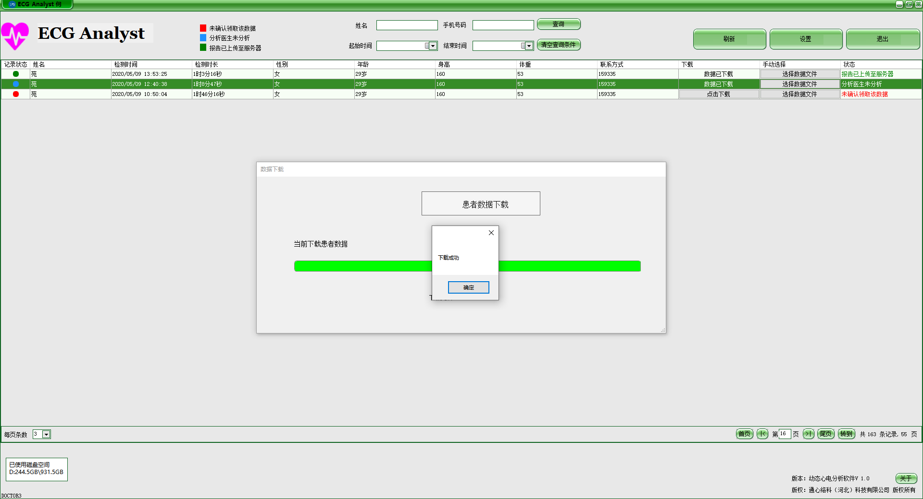图三 下载数据

在用户“下载”列，“点击下载”，将数据下载到本地

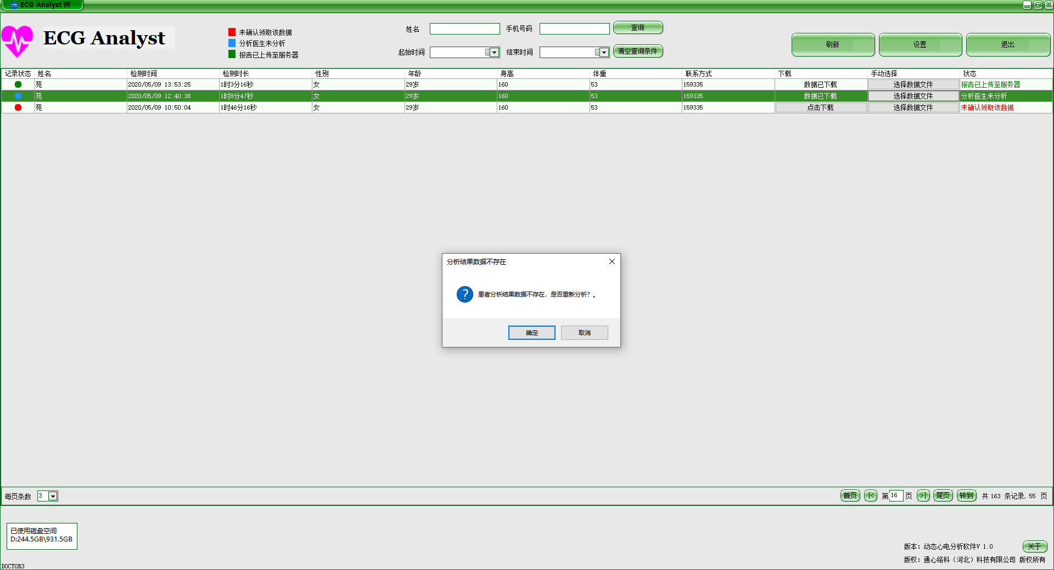图四 分析数据

双击用户行根据提示进行数据分析。

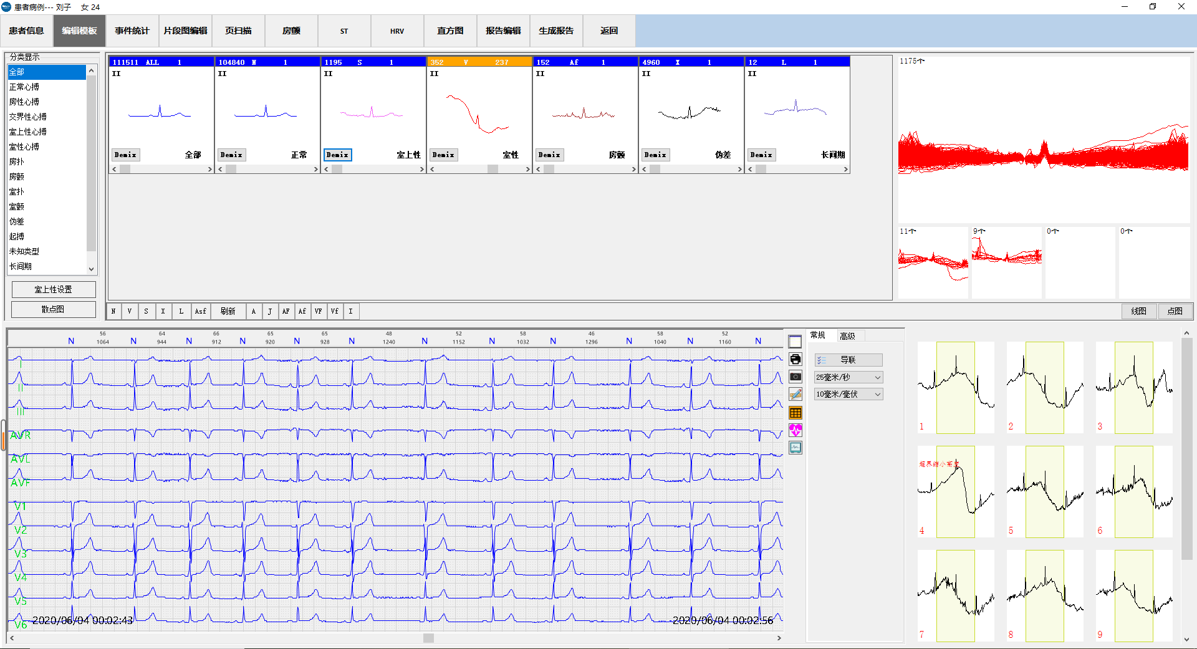图五 编辑模板

在首次分析完成后进入编辑模板界面。

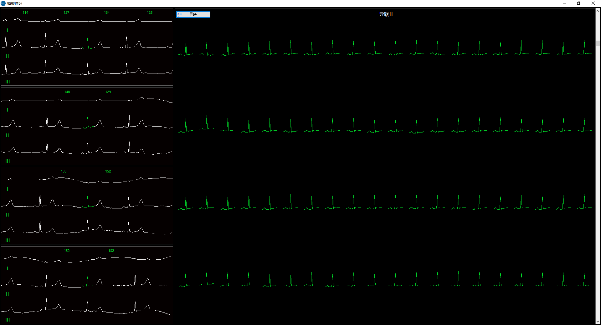图六 心搏编辑窗

鼠标左键双击模板后打开心搏编辑窗口。

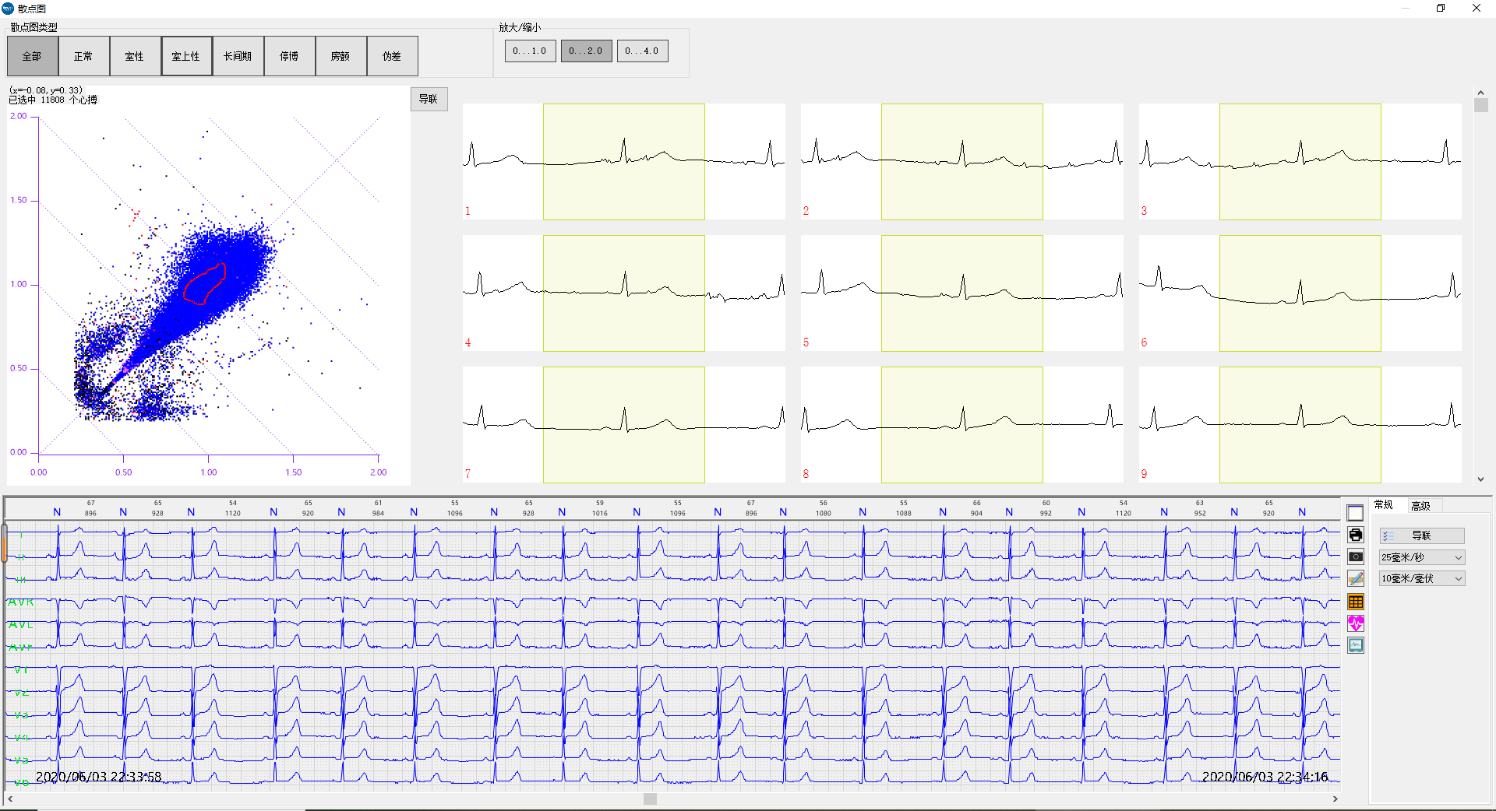图七 散点图

点击“散点图”可以打开心搏散点图窗口。

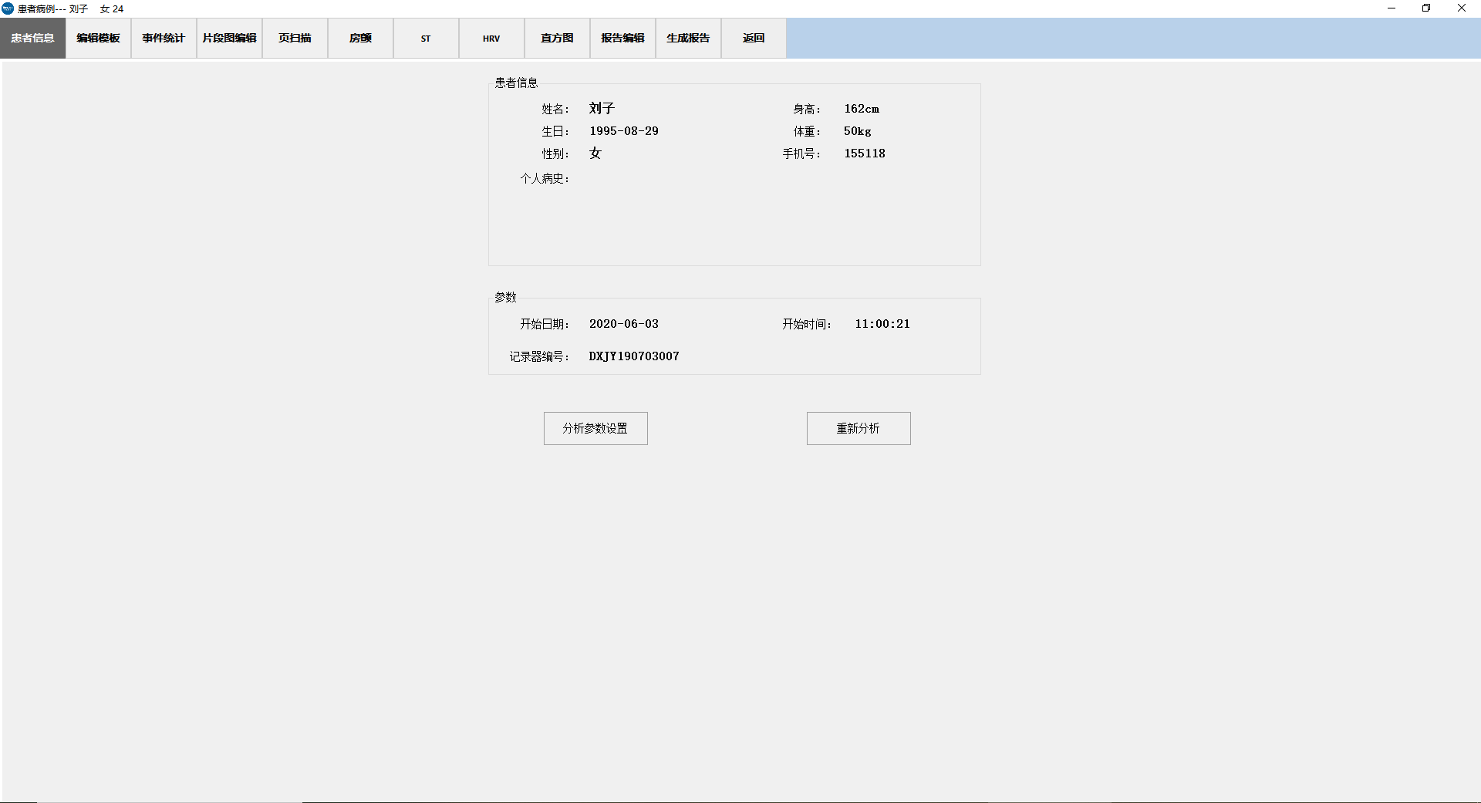图八 患者信息

点击“患者信息”进入患者信息界面。

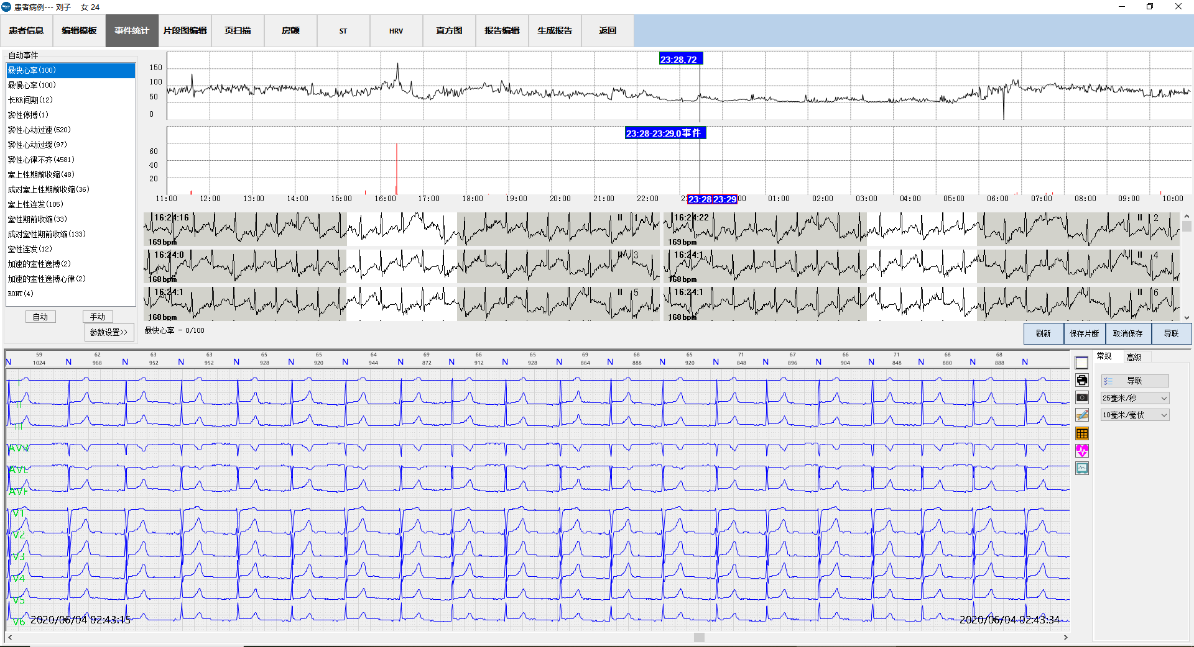图九 事件统计

点击“事件统计”进入事件统计界面。

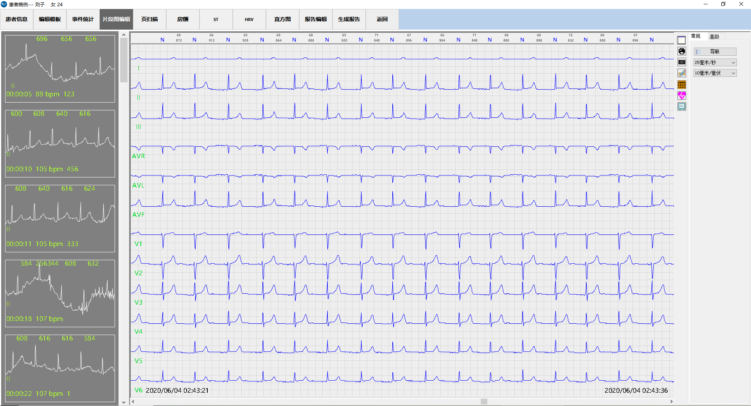图十 片段图编辑

点击“片段图编辑”进入片段图编辑界面。

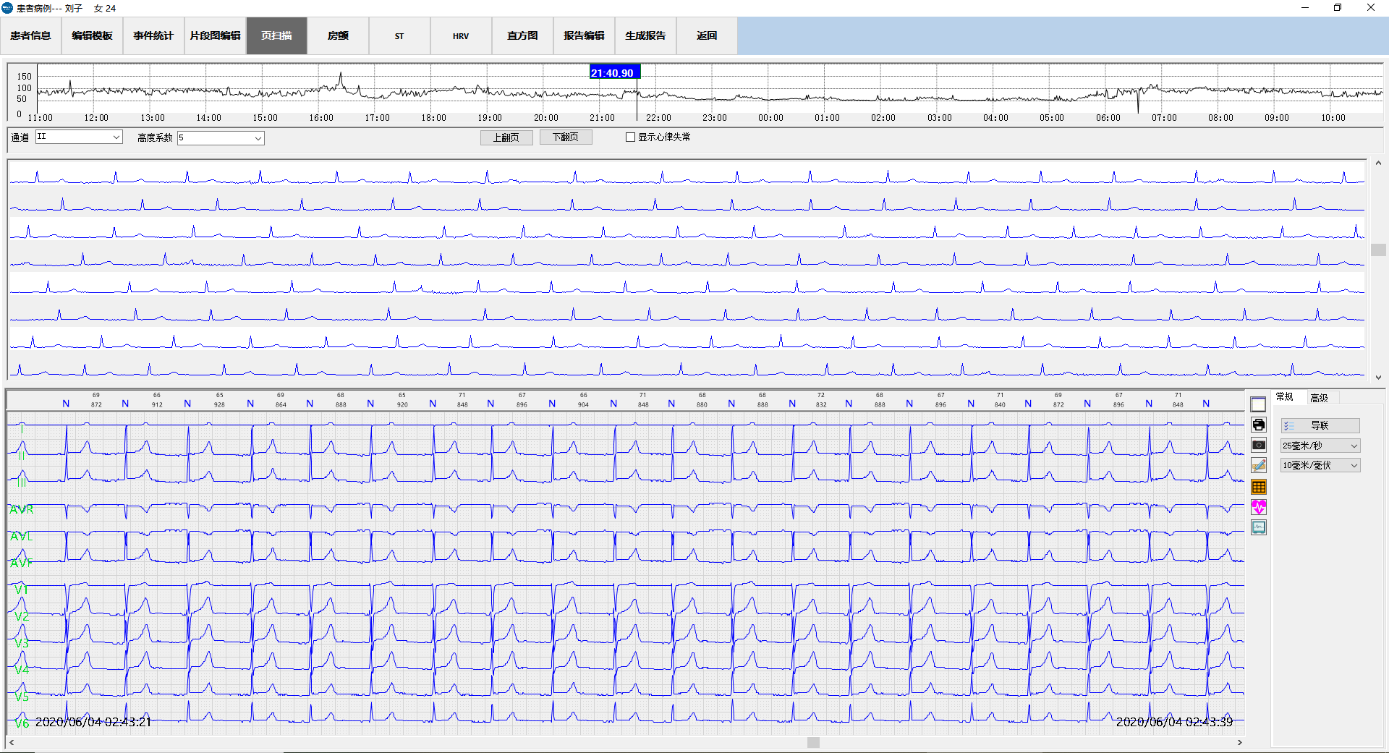图十一 页扫面

点击“页扫描”进入页扫描界面。

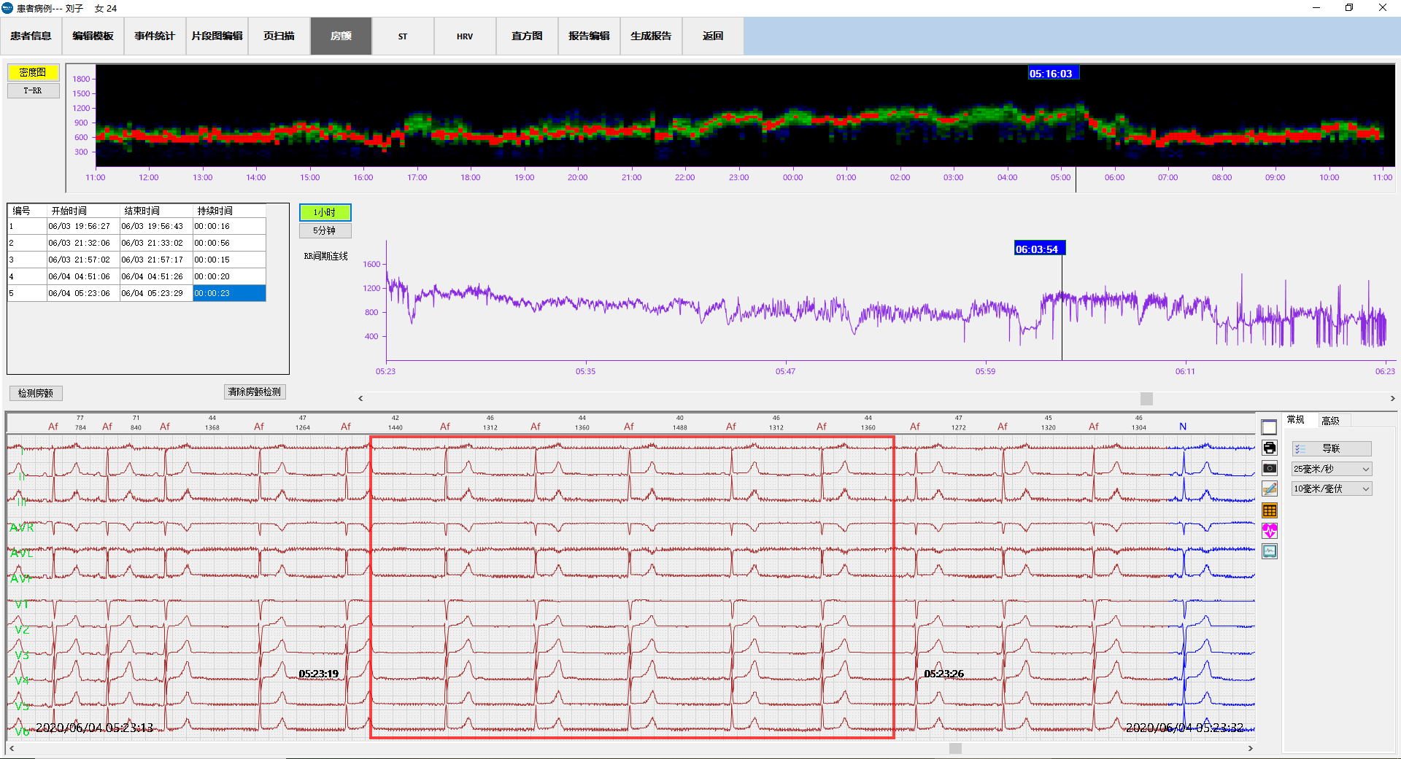图十二 房颤

点击“房颤”进入房颤界面。

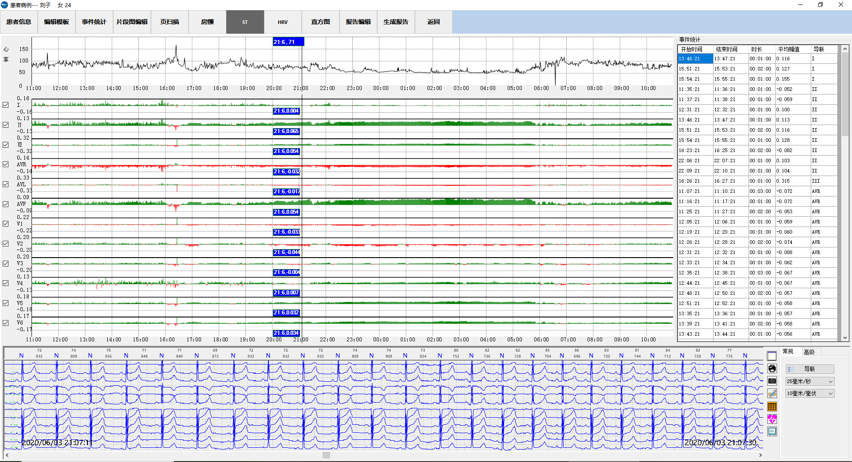图十三 ST

点击“ST”进入ST界面。

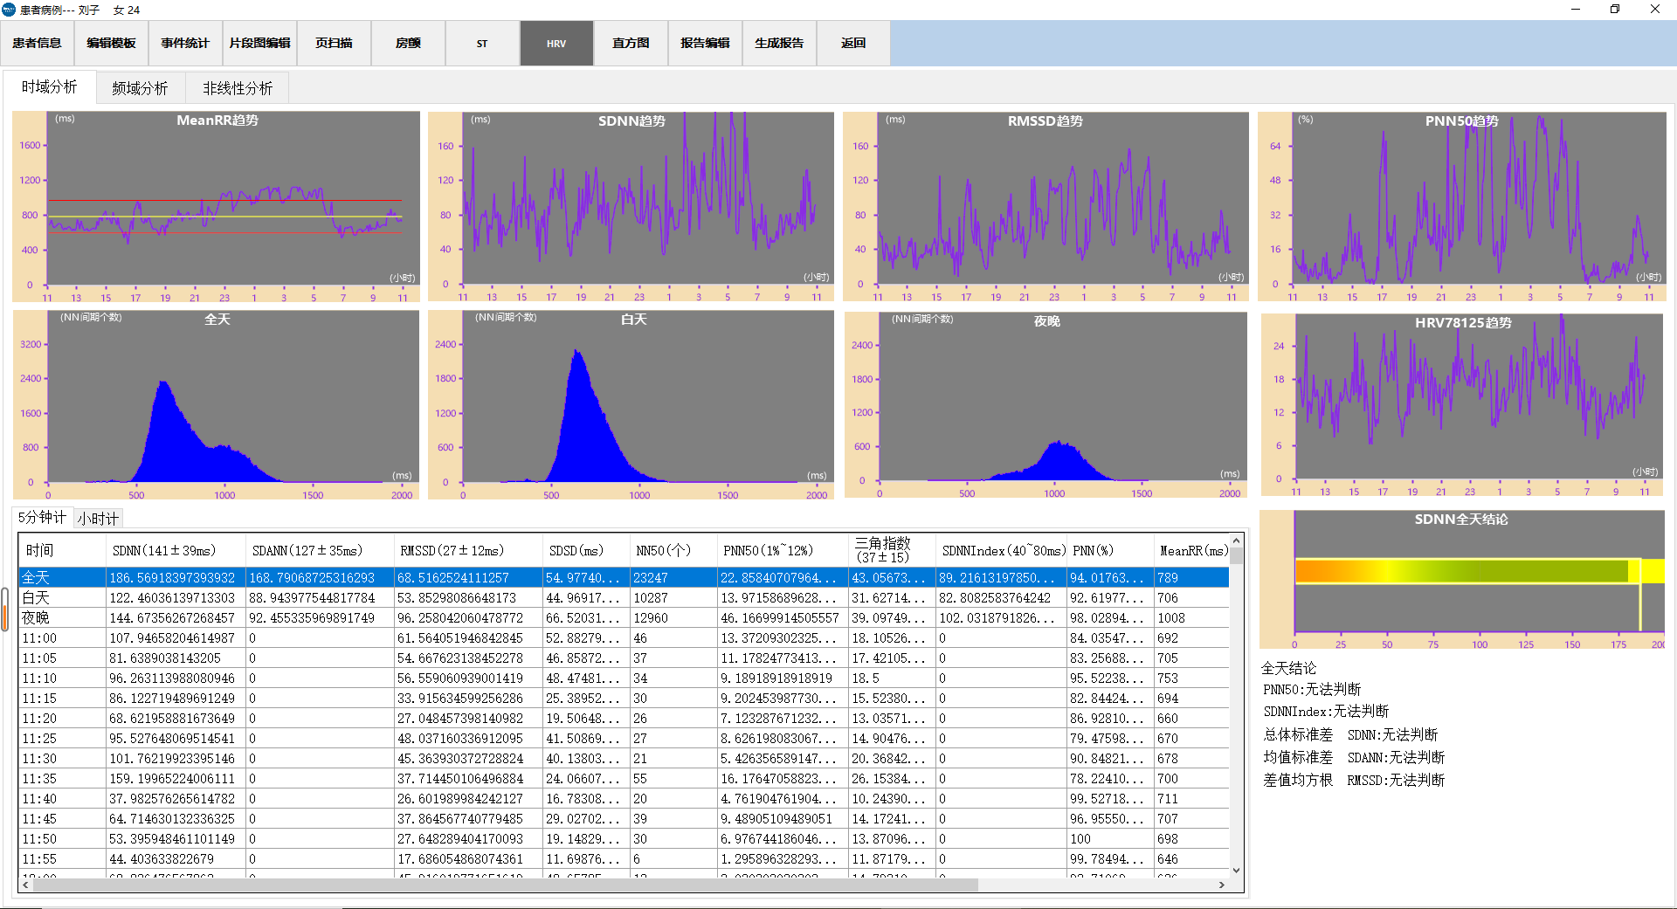图十四 HRV 时域分析

点击“HRV”，进入时域分析界面。

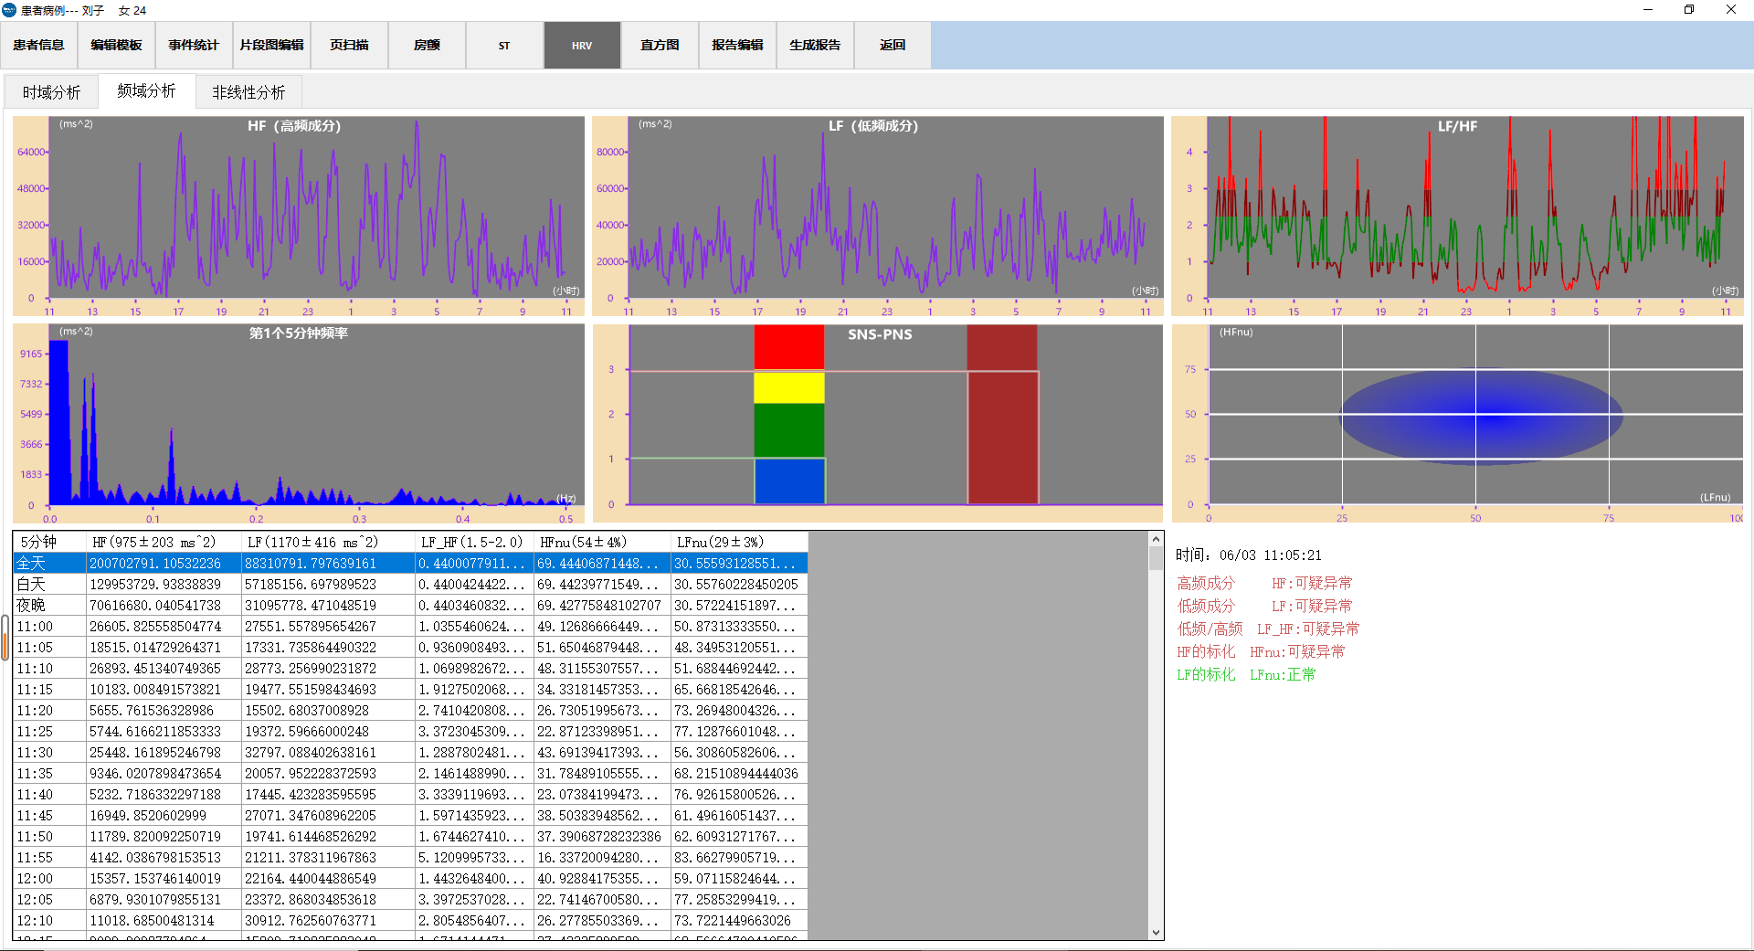图十五 HRV 频域分析

点击“频域分析”，进入频域分析界面。

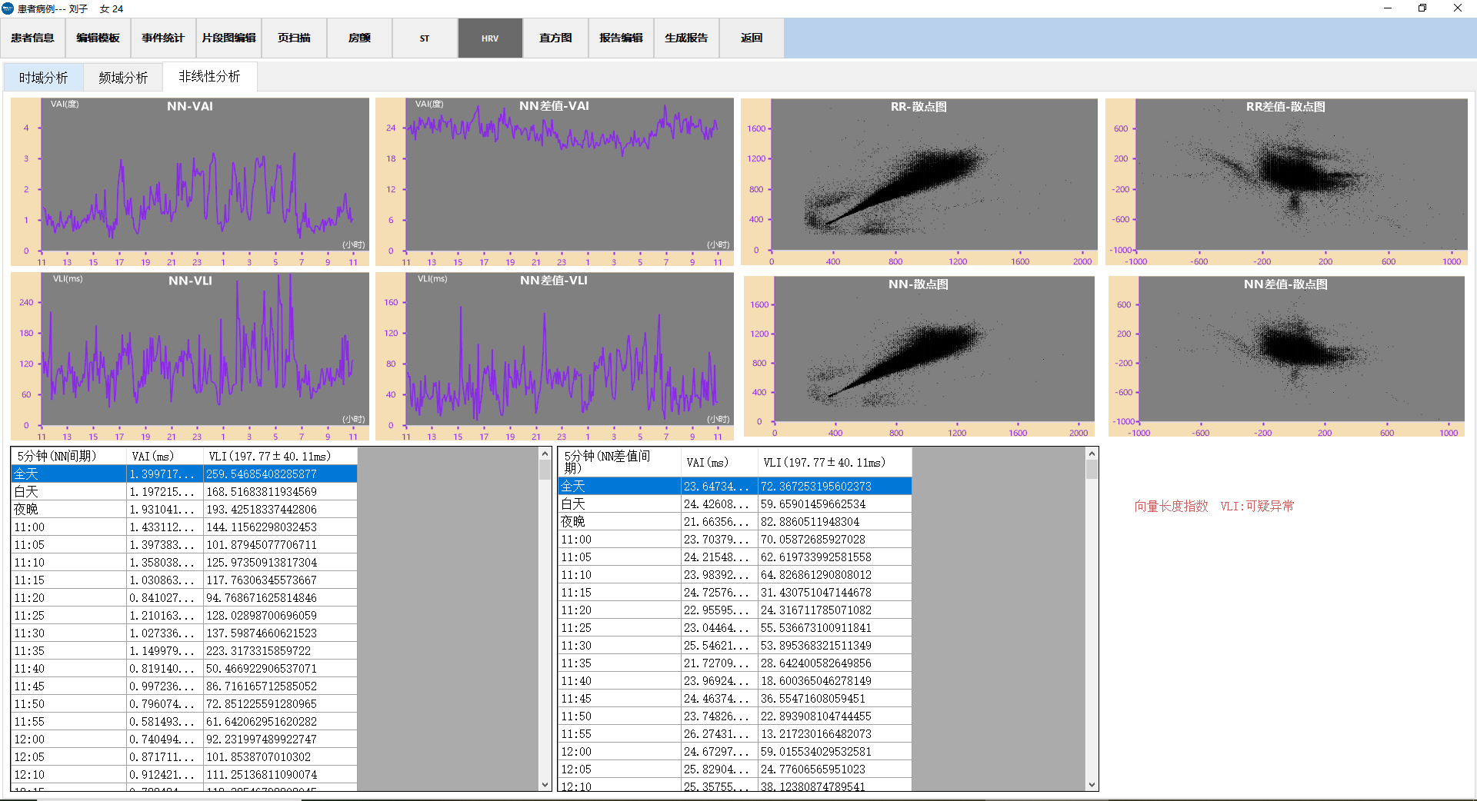图十六 非线性分析

点击“非线性分析”，进入非线性分析界面。

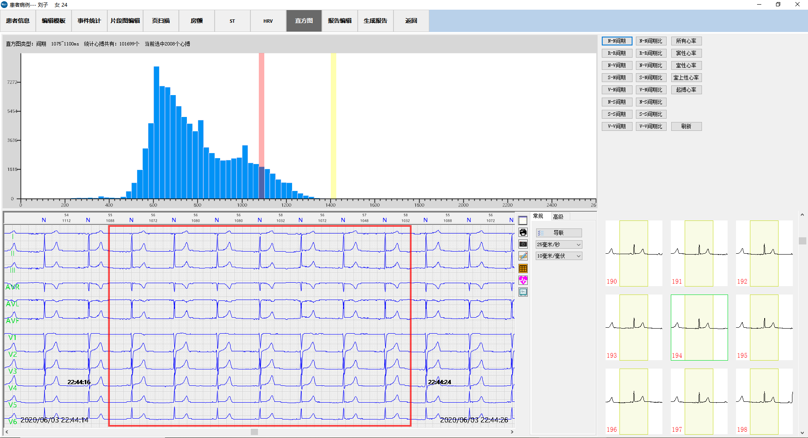图十七 直方图

点击“直方图”，进入直方图界面。

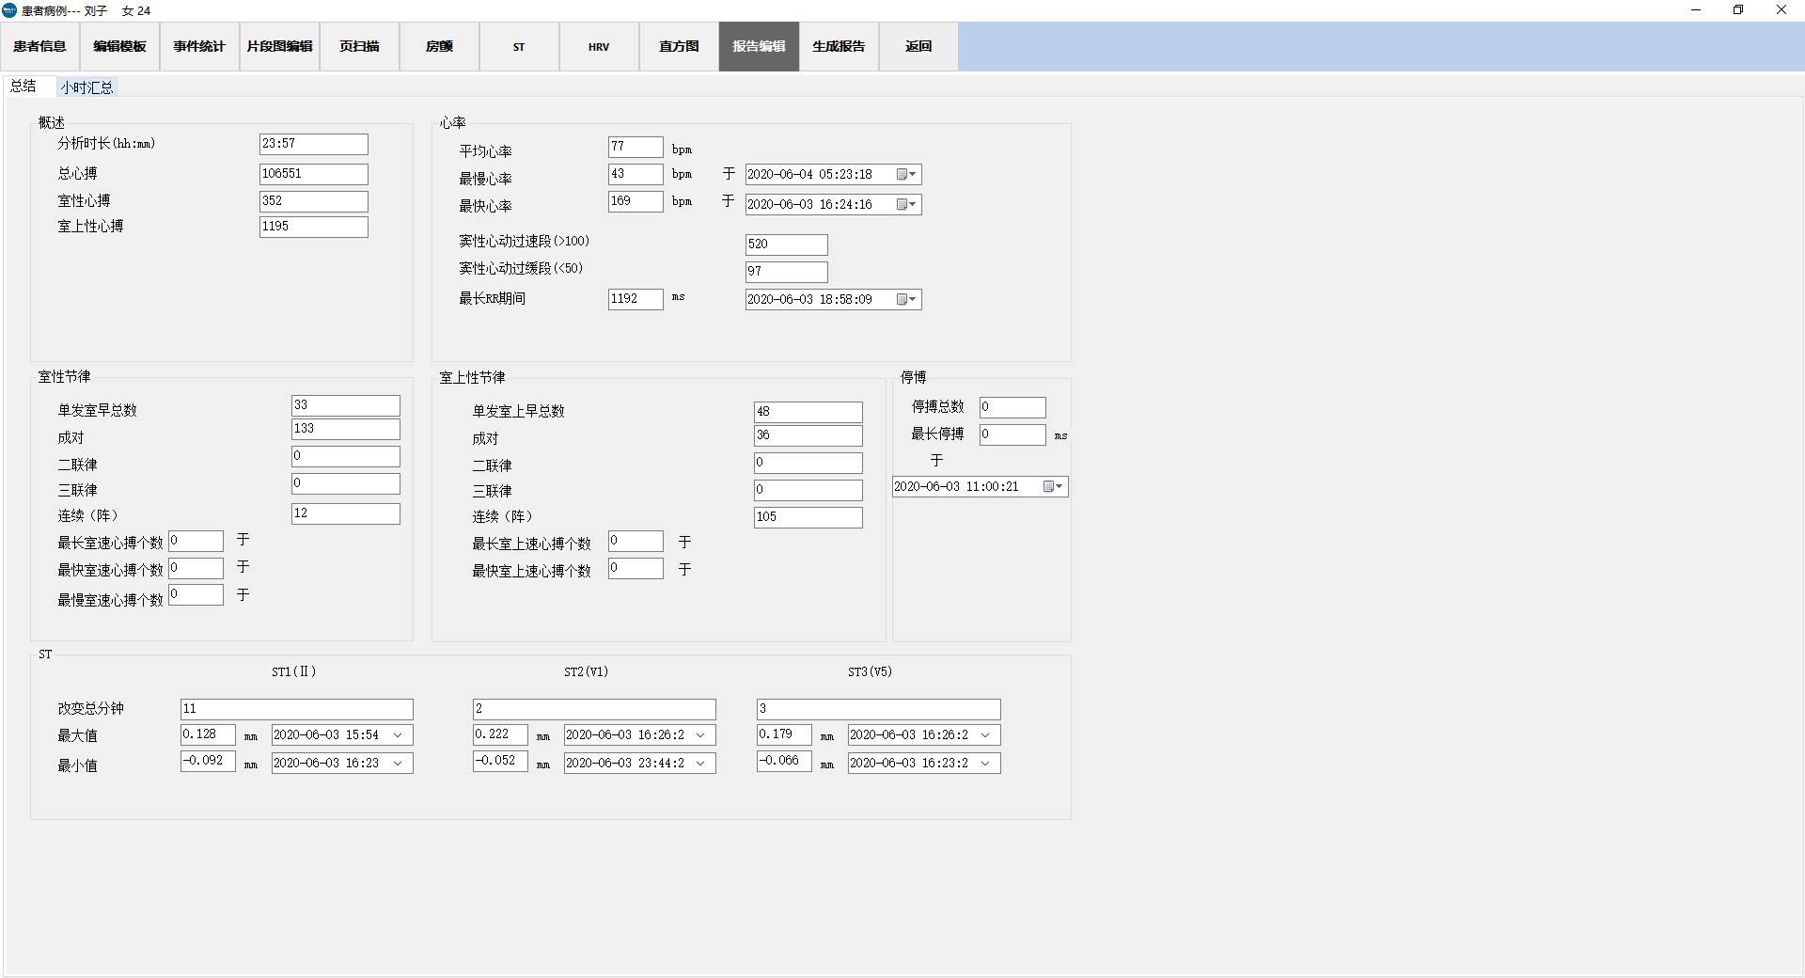图十八 报告编辑总结

点击“报告编辑”，进入报告编辑的总结界面。

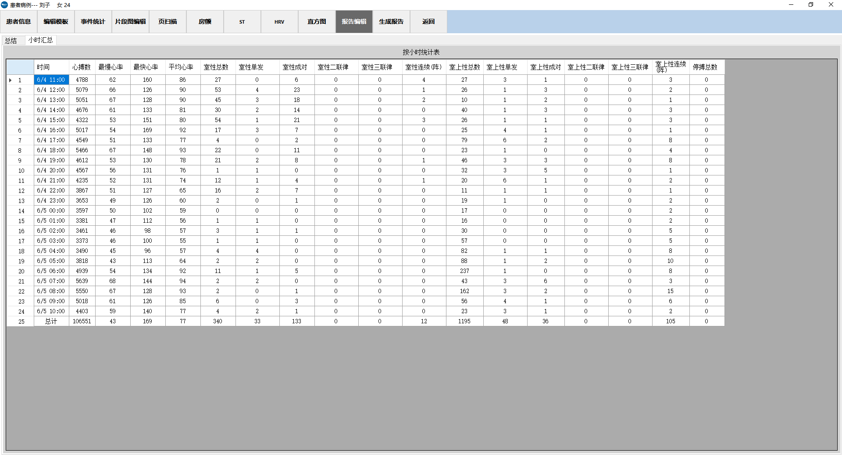图十九 小时汇总

点击“小时汇总”，进入报告编辑的小时汇总界面

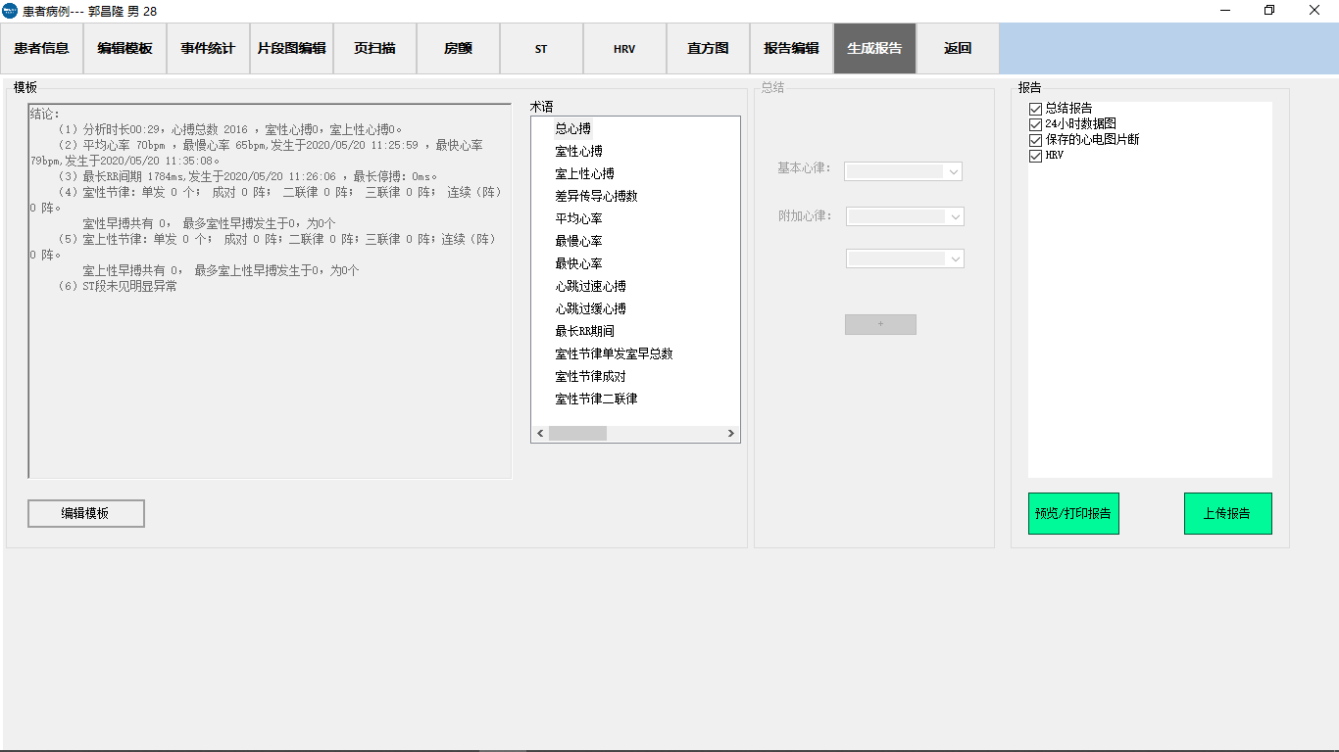

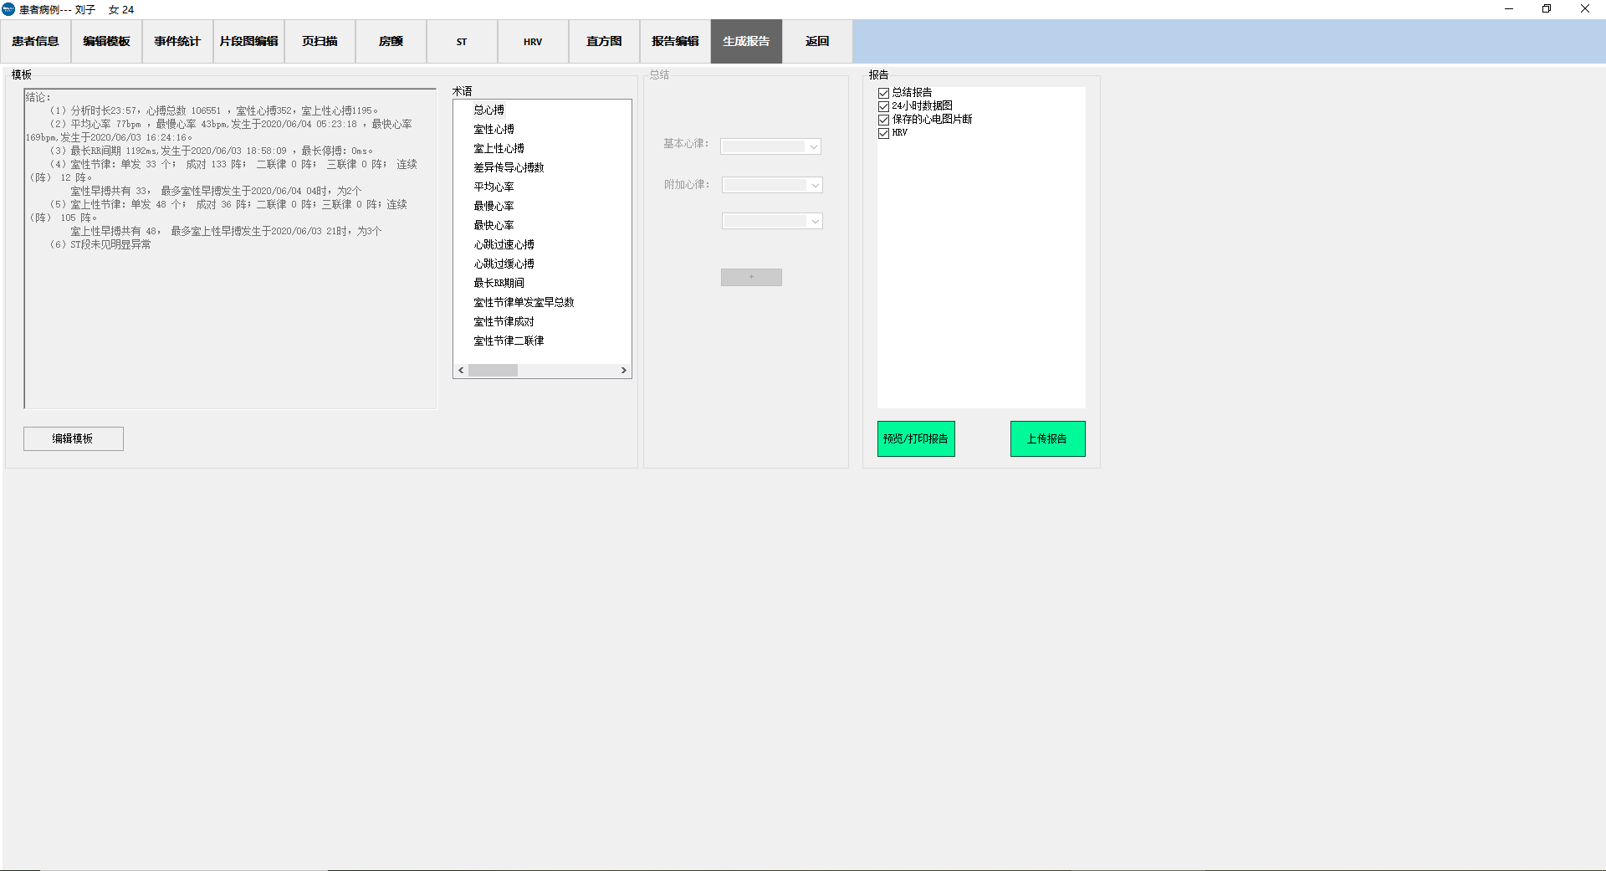图二十 生成报告

点击“生成报告”，进入生成报告界面。

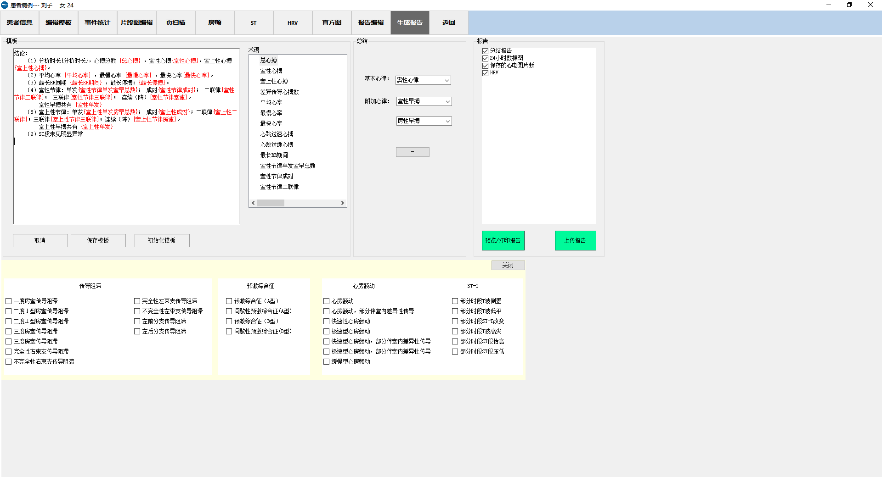图二十一 生成报告总结

点击“+”，弹出总结选项。

图二十二 预览/打印报告

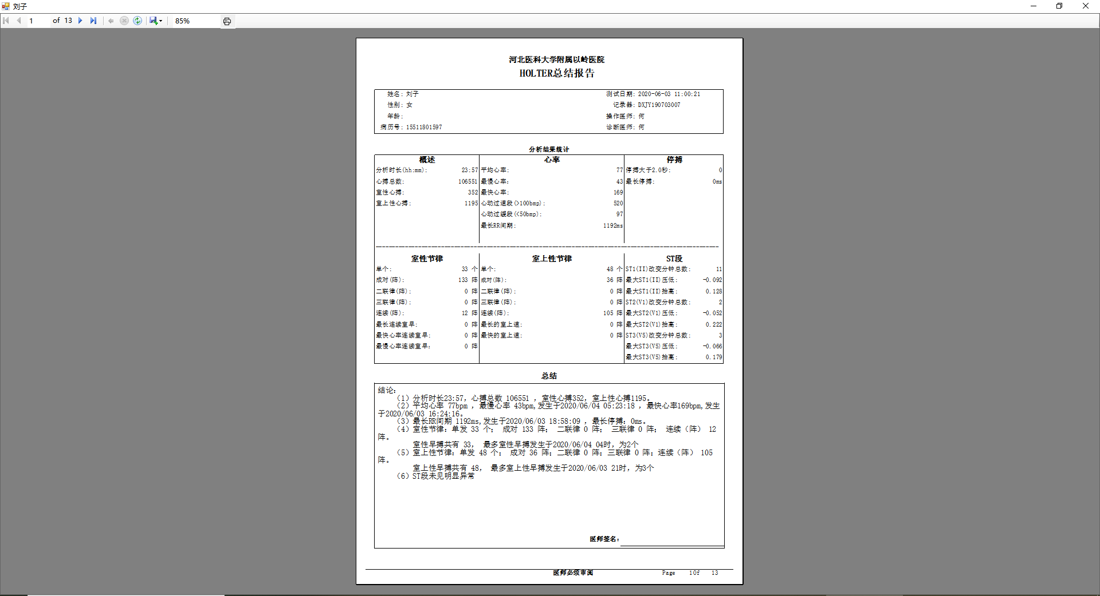点击“预览/打印报告”，弹出报告。

附录3.物理拓扑图及必要注释

硬件关系

计算机

动态心电分析软件

服务器

动态心电记录仪

动态心电记录仪：要求为通心络科（河北）科技有限公司生产的十二导联动态心电记录仪。

动态心电记录仪采集的心电数据通过WIFI上传至服务器， 动态心电分析软件下载服务器的心电数据至本地，使用 动态心电分析软件辅助分析、处理后的数据及报告上传至服务器，报告可下载至动态心电记录仪。